הגדרות חשבון חדש Outlook 2007/2010/2013 לשרת Exchange 2010 – POP3/IMAP

- יש לסגור את תוכנת ה Outlook במידה והיא פתוחה.
- יש להכנס להתחל -> לוח בקרה -> דואר
(במידה ומערכת ההפעלה באנגלית Start -> Control Panel -> Mail)
- לוחצים על הצגת פרופילים (Show Profiles)
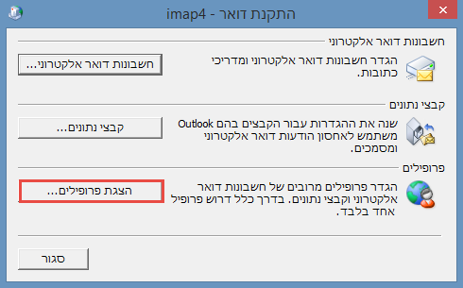

- לוחצים על "הוספה":
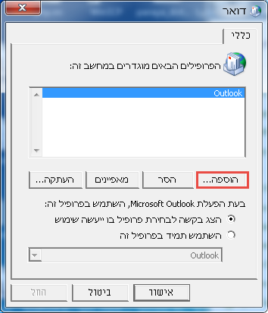

- נותנים שם לפרופיל החדש ולוחצים על "אישור":
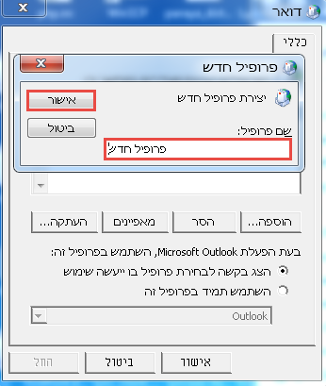

- יש לבחור "קבע באופן ידני את תצורת הגדרות השרת או סוגי שרתים נוספים":

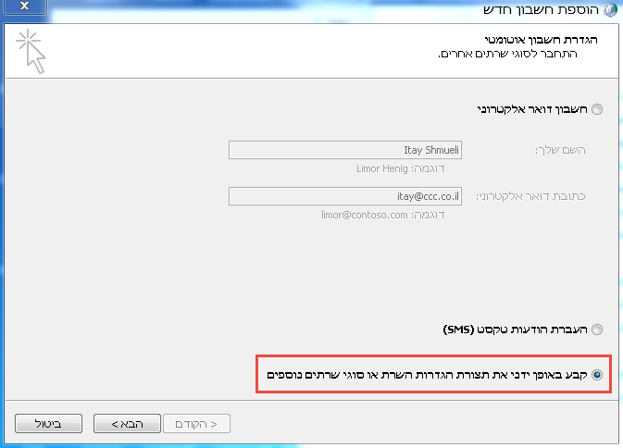

- נבחר "דואר אלקטרוני באינטרנט":

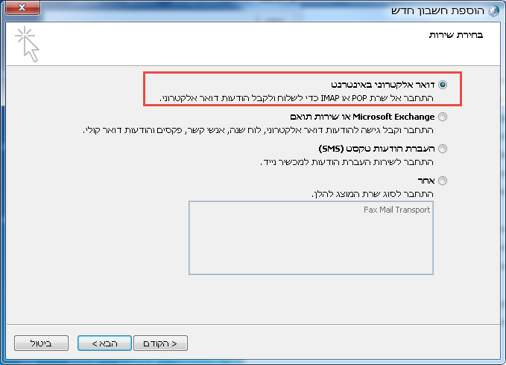

- נבחר את סוג החשבון POP3/IMAP:

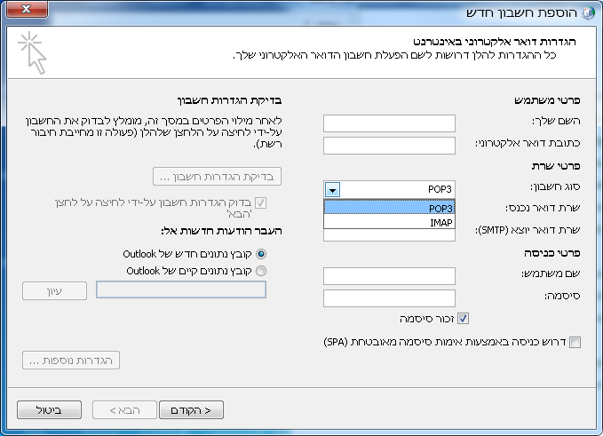

- נזין את פרטי התיבה:
- שם- שם לחשבון
- כתובת דואר אלקטרוני- כתובת המייל המלאה.
- תחת "שרת דואר נכנס" רושמים: exchange.ccccloud.com
- תחת "שרת דואר יוצא" רושמים: pop.ccccloud.com
- תחת "שם משתמש" מכניסים את כתובת המייל המלאה שוב.
- תחת "סיסמה" מכניסים את הסיסמה שלנו.
- לוחצים על "הגדרות נוספות"
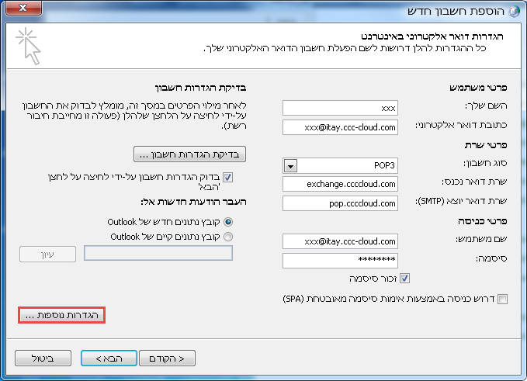

- נכנסים ללשונית "שרת יוצא" ומסמנים ב-V את התיבה "שרת הדואר היוצא שלי (smtp) דורש אימות:

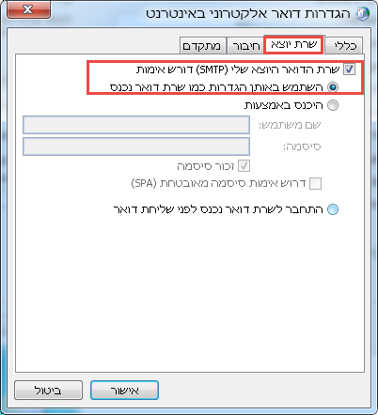

- בוחרים בלשונית "מתקדם" ומשנים את הערכים בשדות הבאים ולוחצים על "אישור":
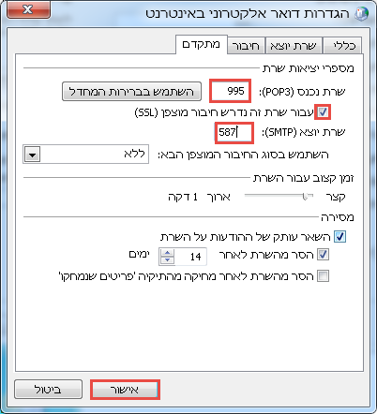

- לוחצים על "בדיקת הגדרות חשבון....":
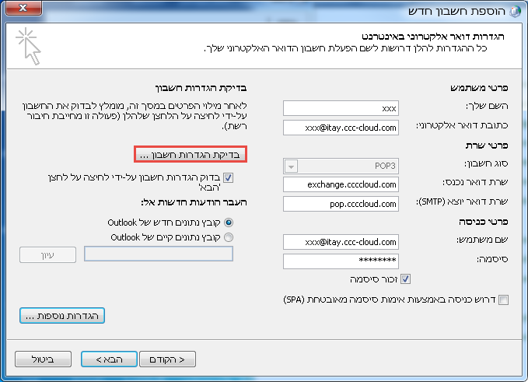

- מקבלים את התוצאה הבאה המצביעה על כל שהחשבון הוגדר כראוי:
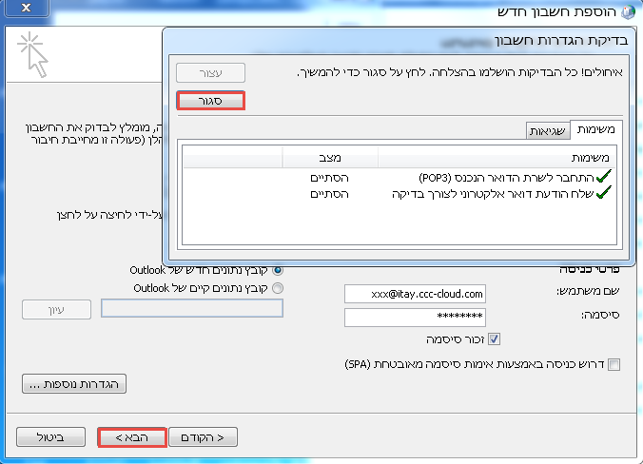

- לוחצים על "הבא" ולאחר מכן על "סיום":

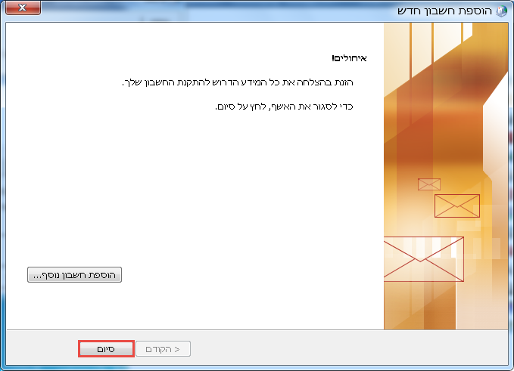

- פותחים את ה-outlook ומתחילים לעבוד.

